ГИС ЖКХ — информационный портал, созданный с целью сделать сферу ЖКХ для граждан проще, целостнее, удобнее и прозрачнее. Сегодня в разных регионах России существует множество разрозненных систем и сайтов, которые предлагают разные возможности для взаимодействия с управляющими компаниями, ТСЖ, органами власти. Официальный сайт ГИС ЖКХ dom.gosuslugi.ru создан, чтобы исправить это. ГИС ЖКХ — это единый и полноценный ресурс, который позволяет получать гражданам целый спектр услуг в сфере ЖКХ: Оплата счетов за услуги ЖКХ; Ввод и проверка показаний приборов учета; Контроль за работами по дому, проводимыми управляющими компаниями; Направление обращений и жалоб в органы власти; Принятие участия в совместных электронных голосованиях и обсуждение вопросов и проблем с соседями на форуме. Кроме того, услуги на портале ГИС ЖКХ доступны не только физическим лицам, но и организациям, поставщикам услуг (управляющим компаниям, ресурсоснабжающим организациям), и федеральным, муниципальным и региональным органам власти.
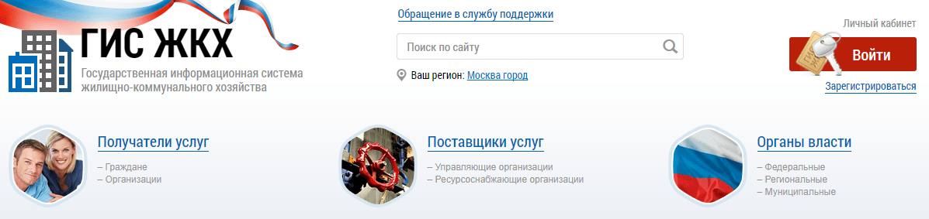
Воспользоваться официальным сайтом ГИС ЖКХ могут все граждане Российской Федерации. Для доступа к открытой части системы не обязательно иметь учетную запись. Без регистрации пользователи могут ознакомиться с полной базой законодательства РФ, узнать новости и события в сфере ЖКХ, получить справку о программах капитального ремонта домов и переселения из аварийного и ветхого жилья, узнать информацию о тарифах, льготах и субсидиях.
Имея учетную запись на портале ГИС ЖКХ dom.gosuslugi.ru, пользователи получают доступ к закрытой части системы. Создается личный кабинет, через который граждане и организации могут: направлять и получать обращения и жалобы; заключать договоры в электронном виде; передавать и принимать показания приборов учета; находить отчеты управляющей компании; принимать участие в электронных голосованиях. Вход на официальный сайт ГИС ЖКХ осуществляется через подтвержденную учетную запись на портале ГОСУСЛУГИ. Это значит, что как таковой регистрации в системе не требуется, вы должны завести учетную запись на Госуслугах и подтвердить её одним из способов. В дальнейшем использовать логин и пароль для входа на ГИС ЖКХ. Наш электронный справочник по сайту сделает ваше взаимодействие с системой проще, нагляднее и понятнее. Мы детально рассматриваем процесс авторизации в системе, функциональность личного кабинета на портале, пишем инструкции по получению услуг, оплате квитанций, подачи обращений и жалоб.
Желаем вам приятной работы на сайте ГИС ЖКХ!
https://dom.gosuslugi.ru

